|  |
| --- |
| Op een rij |

|  |  |  |  |  |
| --- | --- | --- | --- | --- |
| 1 2 3 4 5 | 1 2 3 4 5 | 1 2 3 4 5 | 1 2 3 4 5 | 1 2 3 4 5 |
| 1 2 3 4 5 | 1 2 3 4 5 | 1 2 3 4 5 | 1 2 3 4 5 | 1 2 3 4 5 |
| 1 2 3 4 5 | 1 2 3 4 5 | 1 2 3 4 5 | 1 2 3 4 5 | 1 2 3 4 5 |
| 1 2 3 4 5 | 1 2 3 4 5 | 1 2 3 4 5 | 1 2 3 4 5 | 1 2 3 4 5 |
| 1 2 3 4 5 | 1 2 3 4 5 | 1 2 3 4 5 | 1 2 3 4 5 | 1 2 3 4 5 |

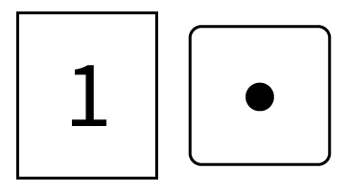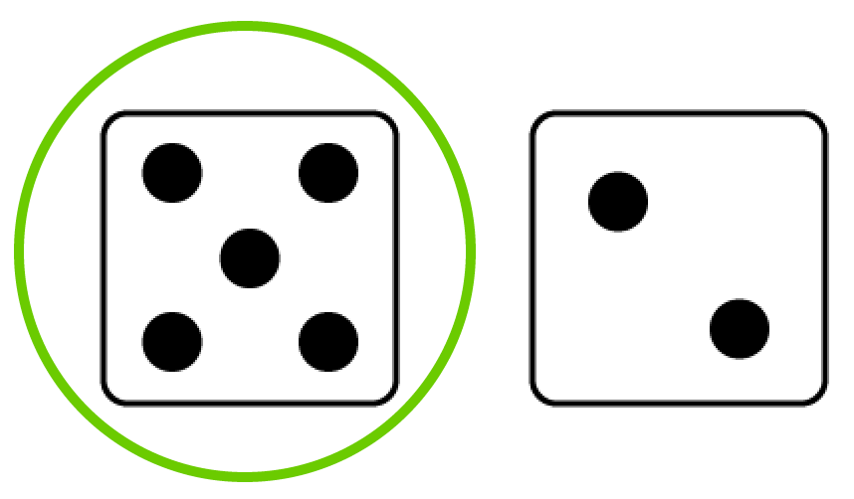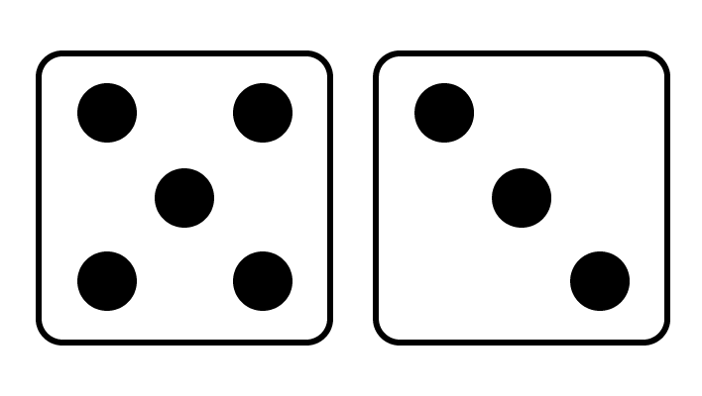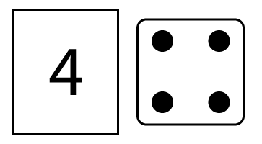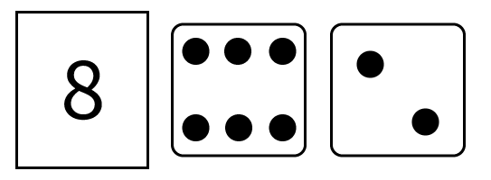

|  |
| --- |
| Afbeeldingsresultaat voor dobbelsteen 4Op een rij |

|  |  |  |  |  |
| --- | --- | --- | --- | --- |
| 1 2 3 4 5 | 1 2 3 4 5 | 1 2 3 4 5 | 1 2 3 4 5 | 1 2 3 4 5 |
| 1 2 3 4 5 | 1 2 3 4 5 | 1 2 3 4 5 | 1 2 3 4 5 | 1 2 3 4 5 |
| 1 2 3 4 5 | 1 2 3 4 5 | 1 2 3 4 5 | 1 2 3 4 5 | 1 2 3 4 5 |
| 1 2 3 4 5 | 1 2 3 4 5 | 1 2 3 4 5 | 1 2 3 4 5 | 1 2 3 4 5 |
| 1 2 3 4 5 | 1 2 3 4 5 | 1 2 3 4 5 | 1 2 3 4 5 | 1 2 3 4 5 |



|  |
| --- |
| Afbeeldingsresultaat voor dobbelsteen 4Op een rij |

|  |  |  |  |  |
| --- | --- | --- | --- | --- |
| 1 2 3 4 5 | 1 2 3 4 5 | 1 2 3 4 5 | 1 2 3 4 5 | 1 2 3 4 5 |
| 1 2 3 4 5 | 1 2 3 4 5 | 1 2 3 4 5 | 1 2 3 4 5 | 1 2 3 4 5 |
| 1 2 3 4 5 | 1 2 3 4 5 | 1 2 3 4 5 | 1 2 3 4 5 | 1 2 3 4 5 |
| 1 2 3 4 5 | 1 2 3 4 5 | 1 2 3 4 5 | 1 2 3 4 5 | 1 2 3 4 5 |
| 1 2 3 4 5 | 1 2 3 4 5 | 1 2 3 4 5 | 1 2 3 4 5 | 1 2 3 4 5 |



|  |
| --- |
| Afbeeldingsresultaat voor dobbelsteen 4Op een rij |

|  |  |  |  |  |
| --- | --- | --- | --- | --- |
| 1 2 3 4 5 6 | 1 2 3 4 5 6 | 1 2 3 4 5 6 | 1 2 3 4 5 6 | 1 2 3 4 5 6 |
| 1 2 3 4 5 6 | 1 2 3 4 5 6 | 1 2 3 4 5 6 | 1 2 3 4 5 6 | 1 2 3 4 5 6 |
| 1 2 3 4 5 6 | 1 2 3 4 5 6 | 1 2 3 4 5 6 | 1 2 3 4 5 6 | 1 2 3 4 5 6 |
| 1 2 3 4 5 6 | 1 2 3 4 5 6 | 1 2 3 4 5 6 | 1 2 3 4 5 6 | 1 2 3 4 5 6 |
| 1 2 3 4 5 6 | 1 2 3 4 5 6 | 1 2 3 4 5 6 | 1 2 3 4 5 6 | 1 2 3 4 5 6 |



|  |
| --- |
| Afbeeldingsresultaat voor dobbelsteen 4Op een rij |

|  |  |  |  |  |
| --- | --- | --- | --- | --- |
| 1 2 3 4 5 6 | 1 2 3 4 5 6 | 1 2 3 4 5 6 | 1 2 3 4 5 6 | 1 2 3 4 5 6 |
| 1 2 3 4 5 6 | 1 2 3 4 5 6 | 1 2 3 4 5 6 | 1 2 3 4 5 6 | 1 2 3 4 5 6 |
| 1 2 3 4 5 6 | 1 2 3 4 5 6 | 1 2 3 4 5 6 | 1 2 3 4 5 6 | 1 2 3 4 5 6 |
| 1 2 3 4 5 6 | 1 2 3 4 5 6 | 1 2 3 4 5 6 | 1 2 3 4 5 6 | 1 2 3 4 5 6 |
| 1 2 3 4 5 6 | 1 2 3 4 5 6 | 1 2 3 4 5 6 | 1 2 3 4 5 6 | 1 2 3 4 5 6 |



|  |
| --- |
| Afbeeldingsresultaat voor dobbelsteen 4Op een rij |

|  |  |  |  |  |
| --- | --- | --- | --- | --- |
| 1 2 3 4 5 6 | 1 2 3 4 5 6 | 1 2 3 4 5 6 | 1 2 3 4 5 6 | 1 2 3 4 5 6 |
| 1 2 3 4 5 6 | 1 2 3 4 5 6 | 1 2 3 4 5 6 | 1 2 3 4 5 6 | 1 2 3 4 5 6 |
| 1 2 3 4 5 6 | 1 2 3 4 5 6 | 1 2 3 4 5 6 | 1 2 3 4 5 6 | 1 2 3 4 5 6 |
| 1 2 3 4 5 6 | 1 2 3 4 5 6 | 1 2 3 4 5 6 | 1 2 3 4 5 6 | 1 2 3 4 5 6 |
| 1 2 3 4 5 6 | 1 2 3 4 5 6 | 1 2 3 4 5 6 | 1 2 3 4 5 6 | 1 2 3 4 5 6 |



|  |
| --- |
| Afbeeldingsresultaat voor dobbelsteen 4Op een rij |

|  |  |  |  |  |
| --- | --- | --- | --- | --- |
| 1 2 3 4 5 6 7 | 1 2 3 4 5 6 7 | 1 2 3 4 5 6 7 | 1 2 3 4 5 6 7 | 1 2 3 4 5 6 7 |
| 1 2 3 4 5 6 7 | 1 2 3 4 5 6 7 | 1 2 3 4 5 6 7 | 1 2 3 4 5 6 7 | 1 2 3 4 5 6 7 |
| 1 2 3 4 5 6 7 | 1 2 3 4 5 6 7 | 1 2 3 4 5 6 7 | 1 2 3 4 5 6 7 | 1 2 3 4 5 6 7 |
| 1 2 3 4 5 6 7 | 1 2 3 4 5 6 7 | 1 2 3 4 5 6 7 | 1 2 3 4 5 6 7 | 1 2 3 4 5 6 7 |
| 1 2 3 4 5 6 7 | 1 2 3 4 5 6 7 | 1 2 3 4 5 6 7 | 1 2 3 4 5 6 7 | 1 2 3 4 5 6 7 |



|  |
| --- |
| Afbeeldingsresultaat voor dobbelsteen 4Op een rij |

|  |  |  |  |  |
| --- | --- | --- | --- | --- |
| 1 2 3 4 5 6 7 | 1 2 3 4 5 6 7 | 1 2 3 4 5 6 7 | 1 2 3 4 5 6 7 | 1 2 3 4 5 6 7 |
| 1 2 3 4 5 6 7 | 1 2 3 4 5 6 7 | 1 2 3 4 5 6 7 | 1 2 3 4 5 6 7 | 1 2 3 4 5 6 7 |
| 1 2 3 4 5 6 7 | 1 2 3 4 5 6 7 | 1 2 3 4 5 6 7 | 1 2 3 4 5 6 7 | 1 2 3 4 5 6 7 |
| 1 2 3 4 5 6 7 | 1 2 3 4 5 6 7 | 1 2 3 4 5 6 7 | 1 2 3 4 5 6 7 | 1 2 3 4 5 6 7 |
| 1 2 3 4 5 6 7 | 1 2 3 4 5 6 7 | 1 2 3 4 5 6 7 | 1 2 3 4 5 6 7 | 1 2 3 4 5 6 7 |



|  |
| --- |
| Afbeeldingsresultaat voor dobbelsteen 4Op een rij |

|  |  |  |  |  |
| --- | --- | --- | --- | --- |
| 1 2 3 4 5 6 7 | 1 2 3 4 5 6 7 | 1 2 3 4 5 6 7 | 1 2 3 4 5 6 7 | 1 2 3 4 5 6 7 |
| 1 2 3 4 5 6 7 | 1 2 3 4 5 6 7 | 1 2 3 4 5 6 7 | 1 2 3 4 5 6 7 | 1 2 3 4 5 6 7 |
| 1 2 3 4 5 6 7 | 1 2 3 4 5 6 7 | 1 2 3 4 5 6 7 | 1 2 3 4 5 6 7 | 1 2 3 4 5 6 7 |
| 1 2 3 4 5 6 7 | 1 2 3 4 5 6 7 | 1 2 3 4 5 6 7 | 1 2 3 4 5 6 7 | 1 2 3 4 5 6 7 |
| 1 2 3 4 5 6 7 | 1 2 3 4 5 6 7 | 1 2 3 4 5 6 7 | 1 2 3 4 5 6 7 | 1 2 3 4 5 6 7 |

